Рекомендация МСЭ-R BT.1893-1
(10/2015)
Методы оценки ухудшения приема сигналов цифрового телевидения, вызванного работой ветродвигателей

Серия BT
Радиовещательная служба
(телевизионная)

Предисловие
Роль Сектора радиосвязи заключается в обеспечении рационального, справедливого, эффективного и экономичного использования радиочастотного спектра всеми службами радиосвязи, включая спутниковые службы, и проведении в неограниченном частотном диапазоне исследований, на основании которых принимаются Рекомендации.
Всемирные и региональные конференции радиосвязи и ассамблеи радиосвязи при поддержке исследовательских комиссий выполняют регламентарную и политическую функции Сектора радиосвязи.
Политика в области прав интеллектуальной собственности (ПИС)
Политика МСЭ-R в области ПИС излагается в общей патентной политике МСЭ-Т/МСЭ-R/ИСО/МЭК, упоминаемой в Приложении 1 к Резолюции МСЭ-R 1. Формы, которые владельцам патентов следует использовать для представления патентных заявлений и деклараций о лицензировании, представлены по адресу: http://www.itu.int/ITU-R/go/patents/en, где также содержатся Руководящие принципы по выполнению общей патентной политики МСЭ-Т/МСЭ-R/ИСО/МЭК и база данных патентной информации МСЭ-R.

Серии Рекомендаций МСЭ-R
(Представлены также в онлайновой форме по адресу: http://www.itu.int/publ/R-REC/en.)
Серия | Название
BO | Спутниковое радиовещание
BR | Запись для производства, архивирования и воспроизведения; пленки для телевидения
BS | Радиовещательная служба (звуковая)
BT | Радиовещательная служба (телевизионная)
F | Фиксированная служба
M | Подвижные службы, служба радиоопределения, любительская служба и относящиеся к ним спутниковые службы
P | Распространение радиоволн
RA | Радиоастрономия
RS | Системы дистанционного зондирования
S | Фиксированная спутниковая служба
SA | Космические применения и метеорология
SF | Совместное использование частот и координация между системами фиксированной спутниковой службы и фиксированной службы
SM | Управление использованием спектра
SNG | Спутниковый сбор новостей
TF | Передача сигналов времени и эталонных частот
V | Словарь и связанные с ним вопросы

Примечание. – Настоящая Рекомендация МСЭ-R утверждена на английском языке в соответствии с процедурой, изложенной в Резолюции МСЭ-R 1.
Электронная публикация
Женева, 2017 г.
© ITU 2017
Все права сохранены. Ни одна из частей данной публикации не может быть воспроизведена с помощью каких бы то ни было средств без предварительного письменного разрешения МСЭ.

РЕКОМЕНДАЦИЯ МСЭ-R BT.1893-1
Методы оценки ухудшения приема сигналов
цифрового телевидения, вызванного работой ветродвигателей
(Вопрос МСЭ-R 69-1/6)
(2011-2015)
Сфера применения
В настоящей Рекомендации представлены методы оценки возможного ухудшения качества приема сигналов цифрового телевидения, вызванного ветродвигательной установкой, состоящей из одного или нескольких ветродвигателей.
ПРИМЕЧАНИЕ 1. – "Оценка ухудшения приема сигналов аналогового телевидения, вызванного работой ветродвигателя" приведена в Рекомендации МСЭ-R BT.805.
Ассамблея радиосвязи МСЭ,
учитывая,
a) что отражения сигнала от движущихся объектов, например лопастей ветродвигателя, могут существенно ухудшить прием сигналов цифрового телевидения;
b) что влияние этих отражений является особенно серьезным, поскольку вызванные ими искажения могут иметь практически постоянный характер и уменьшаться только тогда, когда ветродвигатель не вращается;
c) что необходим простой метод расчета возможных искажений, которые могут быть вызваны планируемой установкой ветродвигателя;
d) что в настоящее время ведутся исследования методов подавления отражений и что эти методы могут позволить несколько уменьшить искажение, вызванное работой ветродвигателей;
e) что влияние отраженных сигналов на сигналы цифрового телевидения может быть различным;
f) что влияние отраженных сигналов может различаться в зависимости от систем цифровой модуляции;
g) что лопасти ветродвигателей, как правило, изготавливаются из композитных материалов, коэффициенты отражения которых отличаются от коэффициентов отражения металлов;
h) что конструкция лопастей ветродвигателя может включать дополнительные элементы, которые также могут оказывать влияние на телевизионные сигналы;
i) что должно также учитываться рассеяние на опорах ветродвигателя;
j) что расположение ветродвигателей и их диаграммы рассеяния влияют на степень искажений в вертикальной и горизонтальной плоскостях;
k) что диаграммы рассеяния зависят от количества ветродвигателей, расположенных в одном и том же месте,
отмечая,
a) что в Отчете МСЭ-R BT.2142 представлен подробный анализ влияния рассеяния сигналов цифрового телевидения на ветродвигателях;
b) что приведенный в Приложении 1 метод является упрощенным вариантом метода полного анализа, приведенного в части А Отчета МСЭ-R BT.2142;
c) что в Отчете МСЭ-R BT.2142 предоставлено подробное объяснение метода, приведенного в Прилагаемых документах 2, 3 и 4, который позволяет решить проблемы, выявленные в пунктах 1, 2 и 3 раздела далее рекомендует Рекомендации МСЭ-R BT.1893-0, связанные с влиянием рассеяния на опоре, вращения лопастей, неметаллических материалов лопастей и диаграммы направленности рассеяния в вертикальной плоскости,
рекомендует,
1 что для оценки возможных помех приему сигналов цифрового телевидения от одного ветродвигателя может использоваться метод, приведенный в Приложении 1;
2 что для получения модели канала, характеризующей многолучевое распространение в радиовещательном УВЧ-диапазоне в присутствии нескольких ветродвигателей, может использоваться метод, приведенный в Приложении 2;
3 что для проведения оценки потенциальных помех от ветряной электростанции для приема сигналов цифрового телевидения (DVB-T) может использоваться метод, приведенный в Приложении 3, и
призывает
администрации обратить внимание соответствующих органов власти в их странах на данную Рекомендацию.

Приложение 1
Упрощенная модель ухудшения телевизионного приема,
вызванного работой ветродвигателя
На рисунке 1 схематически иллюстрируется проблема, связанная с обратным рассеянием на ветродвигателе.
В любом месте приема R напряженность поля полезного сигнала равна FSR. В месте расположения ветродвигателя WT напряженность этого поля составляет FSWT. Предполагается, что место приема находится на расстоянии r (м) от лопасти ветродвигателя. Коэффициент рассеяния ρ, который учитывает потери распространения в свободном пространстве на луче от места расположения ветродвигателя до места приема, можно определить следующим образом:
,
где:
и
: средняя ширина лопасти (м);
λ : длина волны (м);
A : площадь лопасти (м²);
θ₀ : угол падения сигнала на лопасть;
θ : угол рассеяния сигнала на лопасти.
Этот коэффициент рассеяния на лопасти, находящейся в вертикальном положении, принимает максимальное значение, когда углы падения и рассеяния перпендикулярны лопасти:

Рисунок 1
В случае распространения в свободном пространстве на луче длиной r (м) между ветродвигателем и местом приема напряженность поля искажающего сигнала можно рассчитать следующим образом:

FSWT + 20 log ρ.

Коэффициент рассеяния ρ учитывает только рассеяние от лопастей. Следует отметить, что металлическая поддерживающая опора также приводит к существенному статическому обратному рассеянию. Прямое рассеяние на лопастях может быть значительным, однако оно имеет более низкую амплитуду, чем обратное рассеяние, и его сложнее рассчитать. Прямое рассеяние на опоре минимально. Кроме того, следует отметить, что при вращении лопастей диаграмма направленности рассеяния меняется по меньшей мере на 10 дБ. Полный анализ см. в Отчете МСЭ-R BT.2142.
Избирательность за счет направленности приемной антенны как функции от угла β (как показано на рисунке 1) указана в Рекомендации МСЭ-R BT.419, и ее следует применять для определения отношения полезного и искажающего сигналов в любом конкретном месте приема.
Пример использования данного метода приведен в Прилагаемом документе 1.

Прилагаемый документ 1
к Приложению 1
Пример использования упрощенного метода оценки
Определяется точка любого местоположения приемника, находящаяся неподалеку от места размещения планируемого ветродвигателя, как показано на рисунке 1 Приложения 1.
На первом этапе рассчитывается или, что предпочтительнее, измеряется значение напряженности поля FSR при различных местоположениях приемника.
По-видимому, нет необходимости продлевать исследуемую зону более чем на 10 км от планируемого места размещения ветродвигателя (или мест размещения, если ветродвигателей несколько). Однако в особых условиях, например при наличии зданий, отгороженных от полезного передатчика, но расположенных в пределах прямой видимости от ветродвигателя, может потребоваться продление этой зоны.
Далее рассчитывается или, что предпочтительнее, измеряется напряженность поля FSWT в месте размещения ветродвигателя на высоте, соответствующей центру вращения лопастей.
Для каждой точки приема R:
– рассчитывается коэффициент отражения ρ вдоль луча, соединяющего ветродвигатель с приемником;
– рассчитывается напряженность поля искажающего сигнала с использованием величины FSWT + 20 log ρ;
– рассчитывается напряженность поля полезного сигнала FSR;
– рассчитывается отношение полезного сигнала к искажающему с учетом избирательности приемной антенны, за счет направленности;
– с использованием информации, приведенной в Прилагаемом документе 2, оценивается возможное ухудшение приема сигнала цифрового телевидения в точке приема с учетом рассчитанного отношения полезного сигнала к искажающему.
Далее результаты этого исследования могут быть представлены в форме карты, показывающей зоны/точки, в которых может возникать ухудшение приема.
Следует отметить, что этот процесс усложняется, если в одном и том же месте размещено несколько ветродвигателей, поскольку при этом в каждом месте приема возникает несколько возможных источников искажения. Пример прогнозирования для крупной ветряной электростанции приведен в Отчете МСЭ-R BT.2142.

Приложение 2
Модель канала для определения характеристик распространения сигнала
в радиовещательном УВЧ-диапазоне в присутствии
ветряной электростанции
Введение
Следует отметить, что модель канала не зависит от стандарта телевидения и, следовательно, ее можно использовать для оценки потенциального влияния ветряной электростанции на любые услуги телевидения, предоставляемые в УВЧ-диапазоне.
Модель канала для определения характеристик распространения сигнала в присутствии ветродвигателей – это модель линии задержки с отводами с несколькими лучами, в которой каждому лучу присущи:
– соответствующие задержки;
– средние значения амплитуды; и
– доплеровский спектр, связанный с каждым лучом, для учета изменчивости, вызванной вращением лопастей.
В модели канала все эти компоненты адаптируются к особенностям каждого изучаемого случая. Точнее, эти параметры задаются для каждого местоположения приемника в зоне покрытия потенциально затрагиваемого передатчика.
Для этого можно использовать цифровую базу данных о местности, разделив зону покрытия на малые сетки заданного размера (пиксели). Для центра каждого из этих пикселей можно получить параметры модели канала при заданных условиях, как показано ниже. Этот процесс легко реализуется в инструментах планирования и обеспечивает быстрый анализ потенциального ухудшения качества приема, вызванного ветровой электростанцией.
Для адаптации модели канала к конкретным особенностям изучаемого случая требуются некоторые входные данные, которые собраны в таблице 1. Соответственно необходимые параметры, получаемые из этих входных данных, приведены в таблице 2.
ТАБЛИЦА 1
Входные данные для адаптации модели канала
к конкретным особенностям изучаемого случая
 | Тип | Описание
Для каждого ветродвигателя | Положение | Географические координаты, высота местности (м)
Для каждого ветродвигателя | Размеры мачты | Высота мачты (м)  Нижний и верхний диаметры мачты (м); диаметры мачты в верхней части (чуть ниже гондолы) и у основания (на уровне земли)
Для каждого ветродвигателя | Длина лопастей l | Продольный размер лопастей (м)
Для каждого ветродвигателя | Максимальная частота вращения ω_{max} | Максимальная частота вращения лопастей (об./мин)
Передатчик | Положение | Географические координаты, включая высоту местности (м)
Передатчик | Диаграмма направленности антенны передатчика | Диаграмма направленности излучения антенны передатчика
Передатчик | Высота антенны | Высота над поверхностью земли геометрического центра антенны телевизионной башни в месте ее расположения (м)
Передатчик | Частота f | Рабочая частота в УВЧ-диапазоне (Гц)
Передатчик | Мощность P_{t} | Максимальная мощность передатчика (Вт)
Приемник | Положение | Географические координаты, включая высоту местности (м)
Приемник | Диаграмма направленности антенны приемника | Диаграмма направленности антенны приемника
Приемник | Высота приемной антенны | Высота над поверхностью земли (м)

ТАБЛИЦА 2
Данные, рассчитываемые на основе входных параметров
(таблица 1)
Обозна-  чение | Описание
R_{Tx–WTi} | Расстояние от передатчика до ветродвигателя WT (м)
R_{WTi–Rx} | Расстояние от ветродвигателя WT до приемника (м)
R_{Tx–Rx} | Расстояние от передатчика до приемника (м)
G_{Tx–WTi} | Коэффициент усиления в направлении i-ого ветродвигателя по диаграмме направленности излучения передатчика (безразмерная величина, относительно изотропного излучателя)
G_{Rx–WTi} | Коэффициент усиления приемной антенны в направлении i-ого ветродвигателя по диаграмме направленности антенны (безразмерная величина относительно изотропной антенны)
G_{Tx–Rx} | Коэффициент усиления антенны передатчика в направлении приемника (безразмерная величина относительно изотропной антенны)
G_{Rx–Tx} | Максимальный коэффициент усиления приемной антенны (безразмерная величина относительно изотропной антенны)
r | Средний радиус мачты (м), рассчитанный как среднее арифметическое нижнего и верхнего радиусов
L | Длина наклонной поверхности мачты, которая представляет собой прямой круговой усеченный конус (м); может быть аппроксимирована вертикальной высотой мачты
ϕ_{r} | Бистатический угол в горизонтальной плоскости (передающая антенна – ветродвигатель – приемная антенна), измеренный как вид в плане, для каждого ветродвигателя (радиан)
θ_{t} | Угловое положение передающей телевизионной антенны в вертикальной плоскости, измеренное относительно вертикали, для каждого ветродвигателя с использованием в качестве опорных точек высоты передающей антенны и полувысоты мачты (радиан)
θ_{r} | Угловое положение приемной телевизионной антенны в вертикальной плоскости, измеренное относительно вертикали, для каждого ветродвигателя с использованием в качестве опорных точек полувысоты мачты и высоты приемной антенны (радиан)

На рисунке 2 иллюстрируется общая ситуация с помехами от ветряной электростанции.
Рисунок 2
Иллюстрация ситуации с помехами от ветряной электростанции
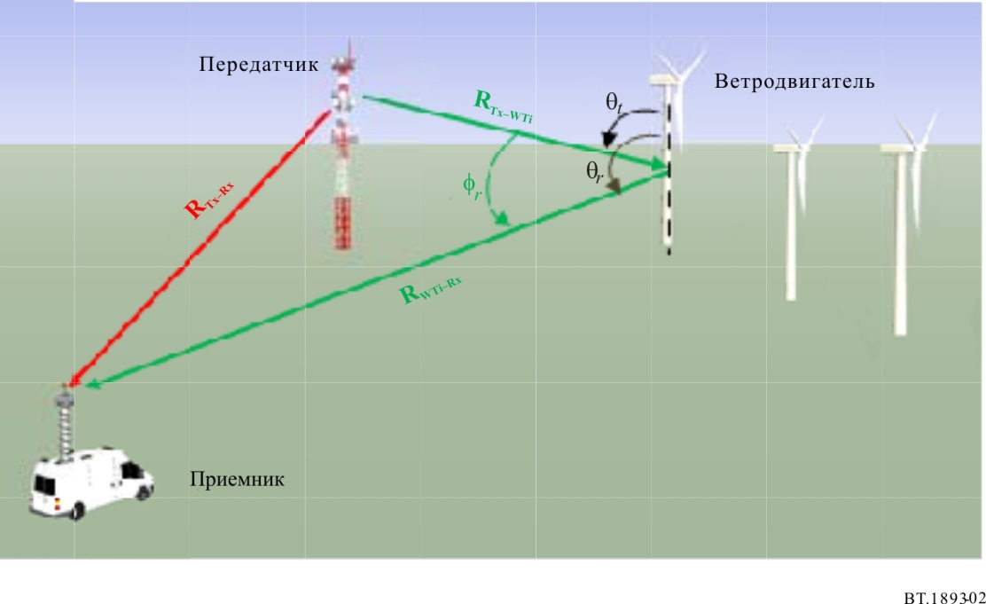
Число лучей
В первом приближении число лучей – это общее число ветродвигателей ветряной электростанции плюс статический луч, соответствующий сигналу от передатчика. В зависимости от результатов расчета задержек и амплитуд, как описано в следующих подразделах, число лучей может уменьшиться.
Относительные задержки лучей
Для каждого ветродвигателя относительная задержка τ_{i} (с) рассеянного сигнала вычисляется как функция разности расстояний между прямым лучом (передающая телевизионная антенна – приемная антенна) и траекторией рассеянного сигнала (передающая телевизионная антенна – ветродвигатель – приемная телевизионная антенна) согласно уравнению (1):
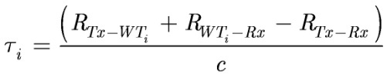, (1)
где:
R_{Tx–WTi} : расстояние от передающей антенны до i-го ветродвигателя (м);
R_{WTi–Rx} : расстояние от i-го ветродвигателя до приемной антенны (м);
R_{Tx–Rx} : расстояние от передающей антенны до приемной антенны (м);
c : скорость света (м/с).
Средняя амплитуда для лучей
Статический луч с нулевой относительной задержкой (то есть прямой луч между передающей антенной и приемной антенной) считается опорным, так что средняя амплитуда для него принимается за 0 дБ. Затем вычисляется средняя относительная амплитуда для каждого нестационарного луча как отношение мощности сигнала, рассеянного соответствующим ветродвигателем P_{Tx–WTi–Rx}, к мощности прямого сигнала от передатчика P_{Tx–Rx}.
Прямая мощность сигнала от передающей антенны в месте приема P_{Tx–Rx} рассчитывается как функция расстояния от передающей антенны до приемной антенны R_{Tx–Rx}, коэффициента усиления от передающей антенны к приемной антенне в направлении приемной антенны
G_{Tx–Rx}, максимального коэффициента усиления приемной антенны G_{Rx–Tx} и длины волны λ, включая соответствующие дополнительные потери распространения L_{prop} (например, дифракционные потери из-за особенностей рельефа местности), согласно уравнению (2):
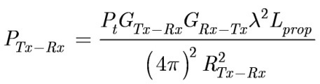, (2)
где:
P_{t} : максимальная мощность передатчика (Вт);
G_{Tx–Rx} : коэффициент усиления передающей антенны в направлении приемной антенны (безразмерная величина);
G_{Rx–Tx} : максимальный коэффициент усиления приемной антенны (безразмерная величина);
L_{prop} : потери распространения (безразмерная величина);
R_{Tx–Rx} : расстояние от передатчика до приемника (м);
λ : длина волны (м).
Для каждого ветродвигателя мощность рассеянного сигнала в месте приема P_{Tx–WTi–Rx} рассчитывается с использованием уравнения бистатической РЛС по формуле (3):
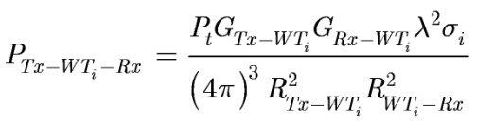, (3)
где:
P_{t} : максимальная мощность передатчика (Вт);
G_{Tx–WTi} : коэффициент усиления передающей антенны в направлении i-го ветродвигателя (безразмерная величина);
G_{Rx–WTi} : коэффициент усиления приемной антенны в направлении i-го ветродвигателя (безразмерная величина);
σ_{i} : площадь поперечного сечения бистатической РЛС (RCS) мачты в направлении приемной антенны (м²);
R_{Tx–WTi} : расстояние от передающей антенны до i-го ветродвигателя (м);
R_{WTi–Rx} : расстояние от i-го ветродвигателя до приемной антенны (м);
λ : длина волны (м).
RCS мачты в направлении приемной антенны σ_{i} (м²) вычисляется следующим образом:
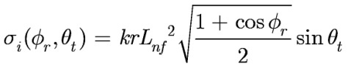, (4)
где:
k : волновое число k = 2π/λ (м^{–1});
r : радиус башни (м);
σ_{i} : площадь поперечного сечения бистатической РЛС (RCS) мачты в направлении приемной антенны (м²);
ϕ_{r} : угловое положение приемной антенны в горизонтальной плоскости, измеренное в месте расположения рассматриваемого ветродвигателя в направлении против часовой стрелки относительно направления передающей антенны (см. рисунок 2);
θ_{t} : угловое положение передающей антенны в вертикальной плоскости (см. рисунок 2);
λ : длина волны (м).
Для расстояний, на которых влияние ветродвигателей может быть заметным, условие нахождения поля в дальней зоне в контексте рассеяния сигнала обычно не выполняется, так как
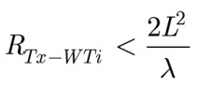, (5)
где:
R_{Tx–WTi} : расстояние от передающей антенны до i-го ветродвигателя;
L : длина башни (м).
В таких случаях влияние рассеяния сигнала в ближней зоне можно учесть, рассматривая длину башни в поле ближней зоны L_{nf} (м), заданную уравнением
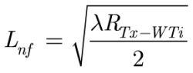, (6)
где:
R_{Tx–WTi} : расстояние от передающей антенны до i-го ветродвигателя (м);
λ : длина волны (м).
Это относительное положение передающей антенны, ветродвигателя и приемной антенны вычисляется (принимая за опорную точку половину высоты мачты) как функция угла наклона в вертикальной плоскости (θ_{t}) а также углов приема в горизонтальной и вертикальной плоскостях (ϕ_{r}, θ_{r}). Заметим, что рассматриваемая система координат не зависит от положения или ориентации лопастей, так как она опирается на горизонтальное положение передающей антенны (ϕ_{t} = 0°), как показано на рисунке 3.
рисунок 3
Система координат для модели рассеяния
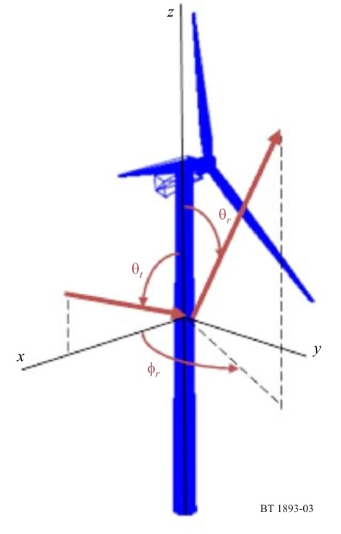

Следует отметить, что модель распространения справедлива для обратного рассеяния в следующем угловом диапазоне:
–120° < ϕ_{r} <120°, что определяет бистатический угловой диапазон в горизонтальной плоскости, ограничивающий район обратного рассеяния (то есть прямое рассеяние происходит в зоне ±60° за ветродвигателем); и
70° < θ_{t} < 110° и 160° – θ_{t} < θ_{r} < 200°– θ_{t}, что накладывает ограничение по вертикали, связанное с физической теорией оптики, согласно которой точность оценок RCS ухудшается по мере того, как направление наблюдения отклоняется от направления зеркально отраженного луча.
Следует отметить, что модель рассеяния справедлива, когда передаваемый сигнал охватывает по крайней мере значительную часть мачты. Таким образом необходимо проанализировать модель передающей антенны, и если это условие выполняется, то рекомендуется принять максимальный коэффициент усиления в той части диаграммы направленности антенны, которая воздействует на мачту, по параметру G_{Tx–WTi}.
Что касается коэффициента усиления приемника, то следует считать, что антенна, как правило, ориентирована на передатчик и, следовательно, в целом G_{Rx–WTi} будет ниже, чем у приемной антенны, если только ветродвигатель не расположен на луче между передающей и приемной телевизионными антеннами. Характеристики направленности и поляризации антенн для приема телевизионного вещания приведены в Рекомендации МСЭ-R BT.419.
Средняя амплитуда каждого луча определяется отношением обеих мощностей, выраженных в децибелах, согласно уравнению (7):
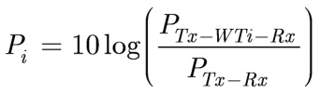. (7)
Лучи с коэффициентом мощности ниже –45 дБ можно опустить.
Спектр доплеровских частот
Для расчета спектра доплеровских частот рассматриваются три характерных случая эмпирических значений спектральной плотности мощности (PSD) для получения характеристик в потенциальных ситуациях высокой, средней и низкой степени изменчивости во времени, соответствующих разным значениям частоты вращения и ориентации ротора.
Эти спектры доплеровских частот адаптированы для каждого места приема с помощью максимальной бистатической частоты Доплера fB_max (Гц), которая зависит от относительного положения передающей антенны, ветродвигателя и приемной антенны ϕ_{r}, максимальной частоты вращения ветродвигателя ω_{max} (рад/с) и длины лопастей l согласно уравнению (8):
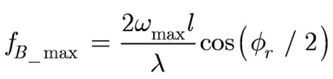. (8)
В случае ветродвигателей fB_max соответствует ϕ_{r} = 0º и лопасти вращаются в плоскости передающая антенна – WT – приемная антенна.
Для учета разных условий ветра, которые вероятны в определенных местах приема, рекомендуется проанализировать все значения PSD, представленные в таблице 3, для изучаемой системы. Таким образом пользователь модели канала может выполнить анализ различных ситуаций, которые могут иметь место, без необходимости точной оценки для конкретных значений направления и скорости ветра. Если необходима оценка для наихудшего случая, то в вычислениях следует выбрать вариант "высокая изменчивость".

ТАБЛИЦА 3
PSD Доплера для модели канала (дБ/Гц)
в зависимости от доплеровской частоты (f), где δ(f) – дельта-функция Дирака
Высокая изменчивость
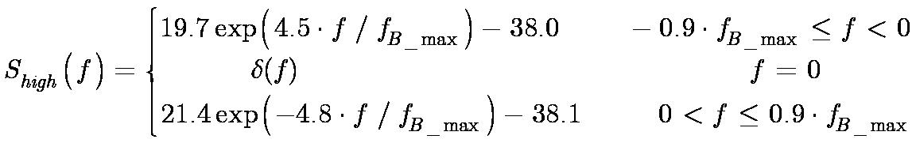
Средняя изменчивость
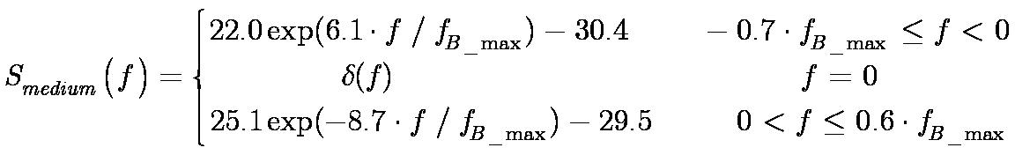
Низкая изменчивость
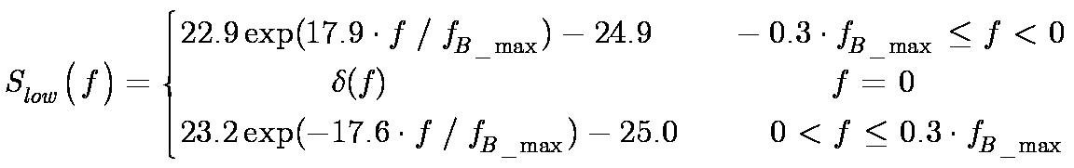

Вряд ли возникнет необходимость продлевать область исследования сверх 15 км от предлагаемого места установки ветродвигателя (или мест, если ветродвигателей несколько). Однако при наличии особых обстоятельств, например, когда приемная антенна закрыта от нужной передающей антенны, но находится в пределах прямой видимости от ветродвигателя, может потребоваться продление области.
После того как модель канала конкретизирована для особых условий исследуемого случая, наиболее полный способ оценки влияния на определенные услуги заключается в разработке некоторых моделей влияния результирующей нестационарной модели канала на соответствующий порог приема. Это предполагает реализацию модели канала, то есть получение последовательных импульсных характеристик канала, характеризующих распространение сигнала при наличии ветряной электростанции. Сложные изменяющиеся во времени пути, соответствующие рассеянию сигнала каждым ветродвигателем, можно определить, сгенерировав набор белых гауссовых процессов, значения спектральной плотности мощности которых формируются фильтром с амплитудной передаточной функцией 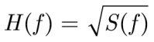, где S(f) – энергетический спектр Доплера.
Полученный фильтр должен иметь единичную нормализованную мощность, так чтобы коэффициенты усиления для отдельных лучей были правильно масштабированы с учетом разных мощностей отводов в соответствии с рассчитанной средней амплитудой.
Приложение 3
Оценка влияния на прием DVB-T
Степень влияния ветряной электростанции на качество приема DVB-T можно выразить с помощью пороговых отношений несущей к шуму (C/N), необходимых для квазибезошибочных условий (QEF), как функции характеристики канала распространения.
В большинстве ситуаций, для которых анализировалось влияние ветряной электростанции на качество приема DVB-T, полученные пороговые отношения C/N оказались аналогичными ожидаемым при отсутствии ветряных электростанций.
Точнее, в районе прямого рассеяния ветродвигателей, когда передающая антенна, один или несколько ветродвигателей и приемная антенна находятся на одной линии (±60° за ветродвигателем), качество приема DVB-T может оставаться неизменным, хотя для подтверждения этого тезиса, особенно в районе 0°, требуется дополнительный анализ.
В районе обратного рассеяния условия распространения могут характеризоваться многолучевой моделью канала, как описано в Прилагаемом документе 2. В таких ситуациях увеличение порогового значения отношения C/N более вероятно, когда ветродвигатели расположены вблизи приемной антенны или в пределах прямой видимости от передающей ТВ-антенны (менее 2 км). В тех ситуациях, когда рассеянные ветродвигателями сигналы значительны по амплитуде и изменчивости, пороговое значение отношения C/N, необходимое для выполнения условия QEF, выше. Пороговое значение отношения C/N имеет тенденцию к повышению с амплитудой многолучевого канала и его изменчивостью во времени под влиянием ветродвигателей.
Для того чтобы охарактеризовать многолучевой канал в зоне обратного рассеяния для дальнейшего соотнесения этих характеристик с потенциальным понижением качества услуг телевидения, определяются два параметра – многолучевая энергия и среднее стандартное отклонение. Эти параметры можно рассчитать по оценочным данным в соответствии с моделью канала, описанной в Приложении 2, и, в частности, путем получения комплексных коэффициентов усиления для отдельных лучей, как описано выше; или же с помощью эмпирических сигналов рассеяния (подробнее см. в отчете МСЭ-R BT.2142).
Многолучевая энергия канала P_{mult} (безразмерная величина) определяется как суммарная нормализованная средняя принимаемая энергия от каждого из ветродвигателей. Среднее значение для каждого луча рассчитывается как характерное центральное значение (медианное значение) луча, поскольку рассеянные сигналы изменяются при вращении лопастей. Таким образом многолучевая энергия импульсной характеристики определяется уравнением (9):
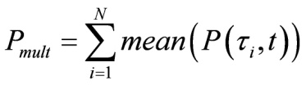, (9)
где:
i = 1 и i = N : индексы первого и последнего луча выше уровня относительного порога мощности −45 дБ относительно прямого луча;
P(τ_{i}, t) : нестационарная энергия, принимаемая по лучу i, нормализованная относительно главного луча.
Среднее стандартное отклонение std_{mean} (безразмерная величина) рассчитывается как среднее значение стандартных отклонений нестационарных сигналов, рассеянных каждым из ветродвигателей при определенном измерении или сеансе моделирования. Таким образом оно служит мерой изменчивости канала во времени. Среднее отклонение описывается уравнением (10):
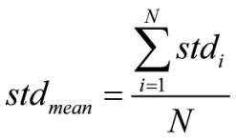, (10)
где:
i = 1 и i = N : индексы первого и последнего луча выше уровня относительного порога мощности −45 дБ относительно прямого луча;
std_{i} : стандартное отклонение нестационарной нормированной принимаемой мощности по лучу i (дБ).
На рисунке 4 представлены некоторые эмпирические пороговые значения отношения C/N в зависимости от многолучевой энергии (выраженные в дБ), полученные в результате измерений в зоне влияния ветряной электростанции. Эти наблюдения были проведены со следующей конфигурацией DVB-T: модуляция 8k, 64-QAM и кодовая скорость 2/3 FEC.
Размер кружков определяется значением среднего стандартного отклонения. Для наглядности кружки также окрашены в разные оттенки серого – от светло-серого до черного – в зависимости от величины среднего стандартного отклонения.
рисунок 4
Зона обратного рассеяния. Необходимые отношения C/N
в зависимости от характеристик многолучевого канала
Существенный результат: во всех измерениях с уровнем многолучевой энергии выше −15 дБ пороговое значение C/N выше 19,3 дБ (теоретический порог для канала Райса) – даже в тех случаях, когда лопасти не двигались и, следовательно, среднее значение стандартного отклонения было низким. Вообще говоря, для измерений с уровнями многолучевой энергии ниже −15 дБ характерны более высокие пороговые значения отношения C/N при более высоких значениях среднего стандартного отклонения. В таблице 4 приведены максимальные приращения пороговых отношений C/N по отношению к порогу C/N Райса в зависимости от многолучевой энергии.
ТАБЛИЦА 4
Максимальное приращение порогов C/N и теоретический порог C/N Райса
Многолучевая энергия P_{mult} (дБ) | Максимальное приращение требуемого C/N  для канала Райса (дБ)
P_{mult} ≥ –15 | 9,1
–15 > P_{mult} ≥ –25 | 6,6
–25 > P_{mult} ≥ –35 | 2,4
P_{mult} < –35 | 0

В заключение отметим, что нестационарное многолучевое рассеяние, вызванное ветродвигателями, может привести к проблемам приема DVB-T в вышеуказанных ситуациях, особенно в случае приема вне пределов прямой видимости от передатчика, но в пределах прямой видимости от ветряной электростанции. Эти результаты можно использовать в качестве ориентира для оценки потенциального ухудшения качества услуг DVB-T, вызванного ВЭС.
Следует отметить, что многолучевая энергия и среднее стандартное отклонение описывают многолучевой канал в присутствии ВЭС независимо от стандарта телевидения. Таким образом эти параметры можно использовать для сопоставления характеристик канала распространения с влиянием на любые услуги ЦТВ, предоставляемые в УВЧ-диапазоне, если провести исследование, аналогичное тому, которое разработано для услуг DVB-T.
Полное разъяснение этого предмета содержится в Отчете МСЭ-R BT.2142-2 (Прилагаемый документ 4).
______________

Системы из нескольких ветродвигателей обычно называют ветряными электростанциями (ВЭС).
В рамках этого анализа предполагается, что лопасти ветродвигателя выполнены из металла и имеют приблизительно треугольную форму. Однако лопасти обычно изготавливаются из стекловолокна и других композитных материалов. В результате потери на отражение оказываются на 6–10 дБ ниже, чем для металлических лопастей.
Если мачта имеет форму усеченного прямого кругового конуса, то радиус мачты r рассчитывается как средний радиус конуса, а длина мачты L – это длина наклонной поверхности усеченного конуса.

